
№ 3 (108), октябрь 2017
Вестник кадетских классов
Учредители: командно-руководящий состав и совет командиров
МБОУ «Кадетская СОШ» с.Коровий Ручей
Усть – Цилемского района Республики Коми

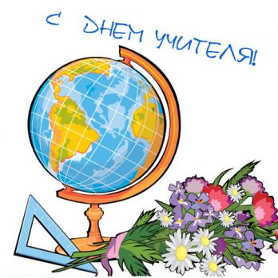
«День учителя – 2017»
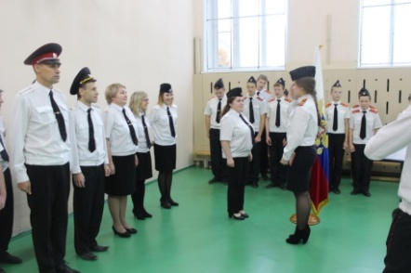
Ежегодно 5 октября отмечается Международный День Учителя. В нашей школе стало доброй традицией проведение в честь праздника Дня самоуправления.
Утро праздничного дня началось с торжественных разводов для 1-4 и 5-11 классов, на которых исполняющий обязанности заместителя директора по воспитательной работе, ученик 10 класса Хозяинов Кирилл и исполняющий обязанности директора школы, ученица 11 класса Кислякова Ирина поздравили всех присутствующих с праздником и объявили об открытии Дня самоуправления. На разводе присутствовали и преподаватели, которые в этот день являлись учениками 12-го (кадетского) класса. Для них было проведено два урока: музыка и технология. Урок музыки прошел в форме игры «Угадай мелодию. А на уроке технологии учителя пекли торт и делали поделки оригами.
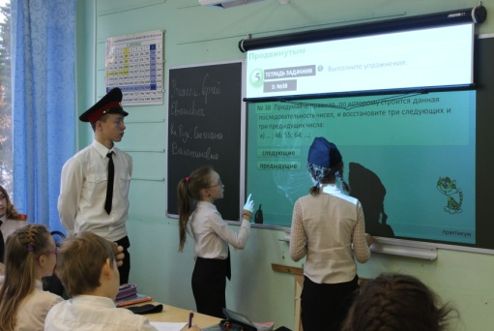
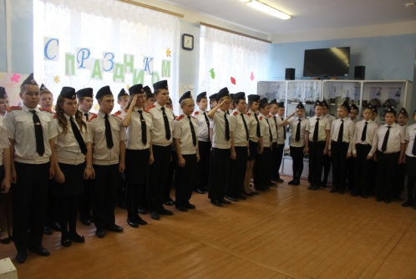
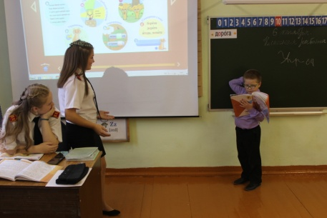
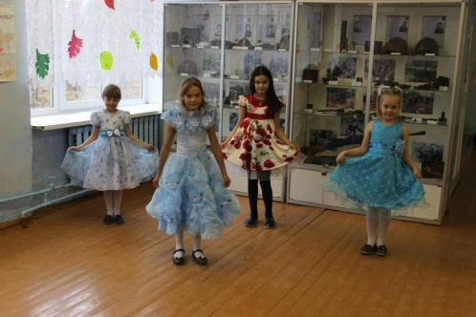
Нужно отметить, что кадеты очень ответственно отнеслись к своим обязанностям – проведению уроков и классному руководству. В течение дня в школе царила праздничная атмосфера, которая плавно перешла в вечерний развод, а затем в концертную программу «Мы всем обязаны учителям!». Концертная программа состояла из номеров, которые самостоятельно подготовили ученики начальных классов и кадеты. В завершении концерта совет командиров поздравил преподавателей видеооткрыткой, которая оставила приятные впечатления!
Хочется выразить огромную благодарность всем ученикам, которые принимали участие в подготовке и проведении Дня учителя. Молодцы, ребята, так держать!
Старший вожатый Поздеева Н.Г.

«Боевой дозор»
В одни из сентябрьских выходных на базе кадетской школы села Коровий Ручей прошла межмуниципальная военно-тактическая игра «Боевой дозор». В игре приняли участие кадеты и офицеры нашей школы и школы №18 города Ухты. Это большое военно-патриотическое мероприятие было организовано при поддержке администрации Усть-Цилемского района, сельского поселения «Коровий Ручей», военного комиссариата Усть-Цилемского района, общественной организации «Пограничное братство», Союза ветеранов боевых действий в Афганистане, Чечне и других локальных войнах, попечительского Совета школы и родительского комитета.
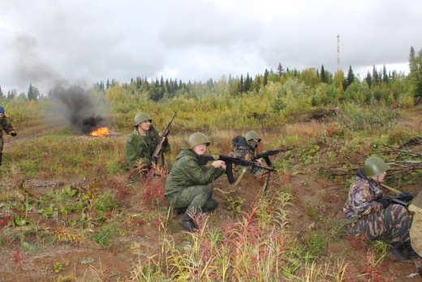
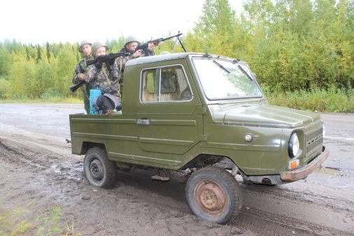
Из кадет и офицеров были сформированы три подразделения: взвод разведчиков, штурмовая группа и минометная батарея, на вооружении которой находился 50-ти миллиметровый миномет. Каждому отряду были приданы автомобили повышенной проходимости для оперативного решения поставленных задач. По сценарию игры в районе действовала диверсионная группа условного противника, которую было необходимо обезвредить. В течение суток кадеты выполняли различные вводные, учились перемещаться в бою, взаимодействовать друг с другом, наводить и корректировать огонь минометов, действовать в обороне и наступлении. Используя данные разведки, мотоманевренные группы оперативно перемещались по району боевых действий, не давая противнику осуществить диверсии. По истечении контрольного времени игры, при попытке вырваться из блокированного района диверсионная группа была ликвидирована.
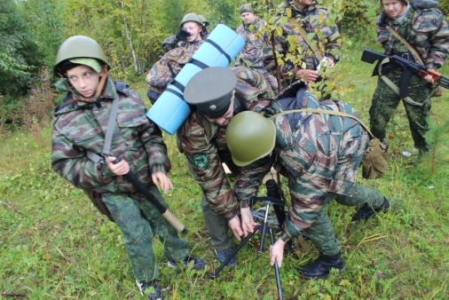
В ходе проведения игры кадеты показали высокие морально-волевые качества, навыки, полученные на занятиях в кадетских классах. Ведь именно в полувоенных условиях и проявляются лучшие человеческие качества, рождается настоящее кадетское братство.
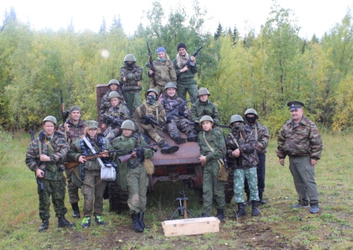
На совещании по подведению итогов игры офицеры отметили возросший уровень начальной военной подготовки кадет за последнее время, чему немало способствует программа дополнительного образования в кадетских классах и помощь профильных ведомств. Было принято единодушное решение проводить подобные военно-тактические игры на регулярной основе, что позволит на практике видеть полученные результаты и сделает школьную жизнь кадетов более насыщенной и интересной.
В завершении от лица кадетов и офицеров хотелось бы выразить слова благодарности всем, кто оказал помощь в организации и проведении первой военно-тактической игры «Боевой дозор».

Тираж: 50 экземпляров.
169488, Республика Коми,
Усть – Цилемский район,
с. Коровий Ручей, ул. Школьная, 1
тел/факс (82141)99-5-31

Редактор: О.И.Чуркина – зам. директора по ВР

Подборка материала: зам. директора по ВР с кадетскими классами А.Г.Тиранов

